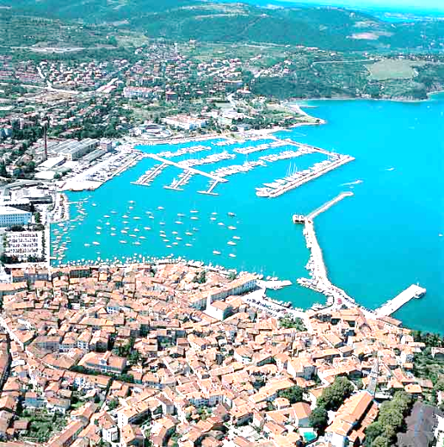
PRIMORSKI SVET: OB OBALI

- Kje leži primorski svet?
- Kakšno podnebje je značilno za dežele primorskega sveta?
- Opiši značilnosti sredozemskega podnebja.
Največ padavin pade pozimi. Poletja so suha, dolga in vroča, medtem ko so zime izrazito kratke, mile in deževne.

- Kakšne so zime?
- Kakšna so poletja?
- Kako uspevajo rastline?

- Kje je vpliv morja najmočnejši?
- Kako delimo pokrajine primorskega sveta in kakšna je razlika med njimi?
- Koliko je dolga slovenska obala?
- Kako je razčlenjena?
- Kako se imenujeta dva večja zaliva?
- Ali imamo na slovenski obali tudi kakšen otok? Kako pa je bilo v preteklosti?
- Kje sta nastali mesti Izola in Koper?
- Kateri dve narodnosti živita na slovenski obali?
- Zakaj je Koper pomembno obmorsko mesto?
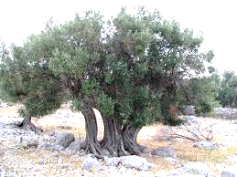
- Katere gospodarske dejavnosti so danes najbolj razvite v predelu slovenske obale?
- Kaj so soline?
- Kaj vse si lahko ogledamo v Sečoveljskih solinah?
- Katere rastline pridelujejo primorski kmetje ob obali?
- Kaj je oljka? Zakaj je v današnjem času vse bolj pomembna?
- Kaj je značilno za staro primorsko hišo?
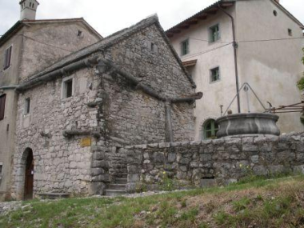
- Zakaj so v primorskih vaseh in mestih hiše grajene tesno ena ob drugi ali pa se celo držijo skupaj?
